MDVAL

DATOS GENERALES
Identificación del documento | DES-003_CARGA_MDVAL_NETBEANS
Título del documento | Cargar proyecto pantallas MDVAL
Proyecto | MDVAL
Gerente
Área demandante
Director | Federico Martín Lara
Responsables | Área |  |  | Responsable
Responsables | Dirección |  |  | Federico Martín Lara
Control de versionado | Versión | Fecha | Autor |  | Comentarios
Control de versionado | 1.0 | 21/09/2021 | Federico Martín Lara |  | Versión inicial

Contenido
Introducción 3
Protocolo de carga 4

Introducción
El presente documento define las instrucciones para cargar el proyecto de pantallas MDVAL en el entorno de desarrollo NetBeans.
Para el desarrollo de las pantallas se ha usado el entorno Apache NetBeans 11.3, con lo que para el desarrollo se deberá usar esa versión o una superior.
El proyecto de pantallas se encuentra comprimido en un archivo zip llamado MDVAL-pantallas.zip, en la ruta AppSapiens/Documentacion/Desarrollo/Pantallas/. Para poder usarlo, hay que descomprimirlo.

Protocolo de carga
Una vez descomprimido, se procede a cargarlo en el entorno NetBeans. Para ello hay que abrir el entorno de desarrollo:
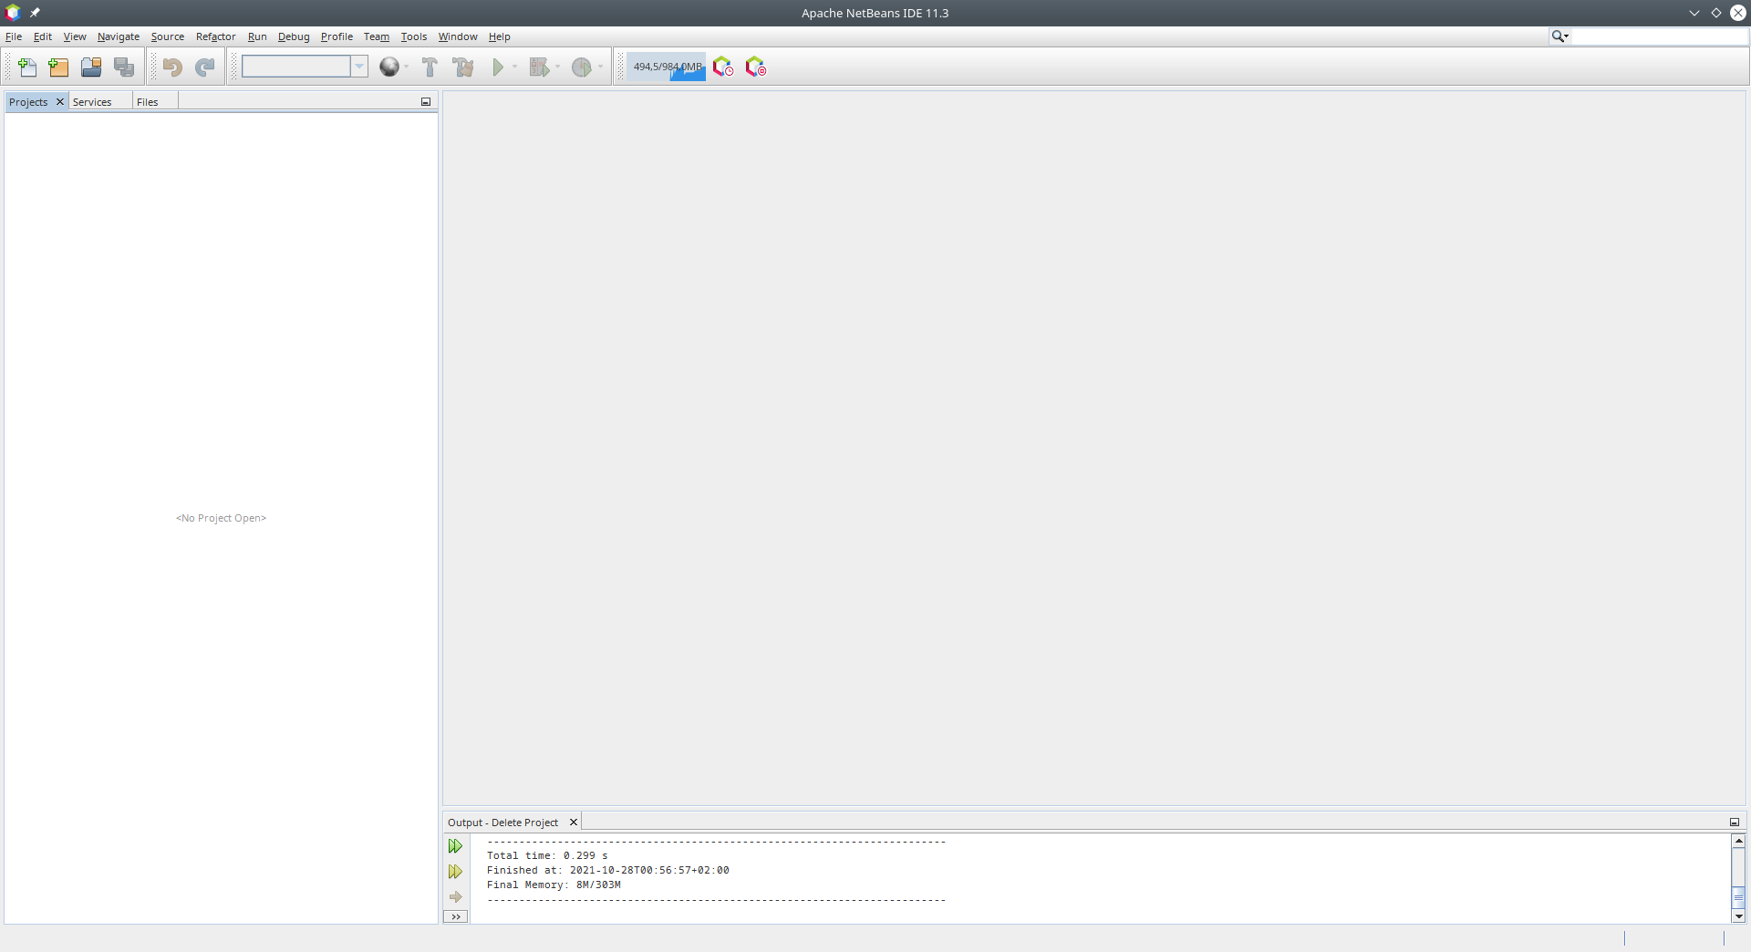
Seleccionar la opción del menú File → Open Project… (buscar el proyecto en la ruta donde se haya descomprimido), al finalizar pulsar el botón Open Project:
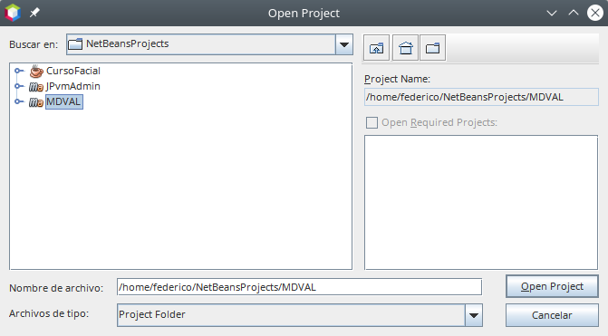

El resultado debe ser similar al siguiente:

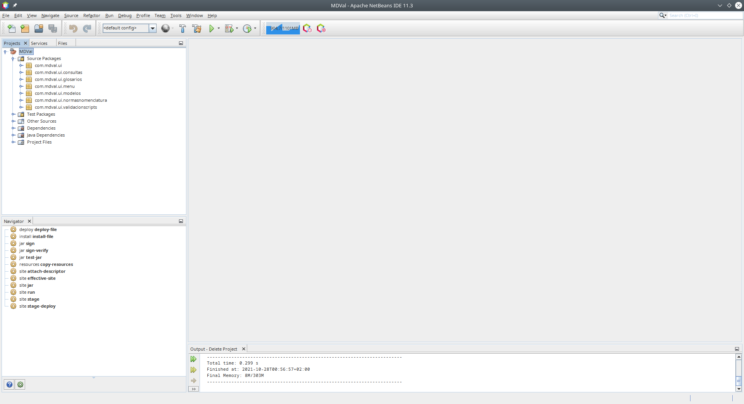
Una vez cargado, se debe aplicar la operativa descrita en el documento ARQ-001_CAMBIO_PANTALLAS - Protocolo de cambio en pantallas visuales.

